2024年山东省菏泽市中考生物试题
注意事项：
1．本试题分为选择题和非选择题两部分，共50分，考试时间为60分钟。
2．考生须在答题卡规定的答题区域内作答，选择题须用2B铅笔填涂，非选择题须用0.5毫米的黑色墨水签字笔书写。
一、选择题（本大题包括20个小题，每小题1分，共20分，每小题所列的四个选项中，只有一项是最符合题意的。请将你选择的选项代号（ABCD）填涂在答题卡相应的位置上。）
1. “小荷才露尖尖角，早有蜻蜓立上头。”亭亭玉立的荷花，振翅欲飞的蜻蜓，生动展现了初夏美景。下列有关荷花和蜻蜓的说法，正确的是（ ）
A. 荷花植株的根状茎和叶柄内部有发达的气腔，体现生物适应并影响环境
B. 蜻蜓点水的现象，体现生物生活需要营养
C. 荷花与蜻蜓的细胞结构都有细胞壁、细胞膜、细胞质和细胞核
D. 蜻蜓与荷花细胞分裂时，二者细胞质分成两部分的方式不同
2. 斑马鱼早期幼鱼很小且通体透明。某小组利用2mm斑马鱼幼鱼制成临时装片（见图甲），用显微镜观察其全身血管和血流情况，并绘制血液流动示意图（见图乙），①②③代表血管，箭头代表血流方向。下列说法错误的是（ ）
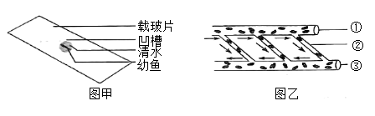
A. 斑马鱼早期幼鱼做实验材料优点是体型很小且通体透明，便于在显微镜下观察
B. 低倍镜观察时，转动粗准焦螺旋找到物像，再调节细准焦螺旋至更清晰
C. 视野中血管内血流速度由快到慢依次是①③②
D. 视野中③内血液从右向左流动，实际血流方向也是从右向左
3. 近期，兰科调查队在西藏墨脱县发现一种绿色开花的植物，被鉴定为单子叶植物纲兰科异型兰属新种，命名为墨脱异型兰。下列说法正确的是（ ）
A. 墨脱异型兰的结构层次是：细胞→组织→器官→系统→植物体
B. 墨脱异型兰有真正的花和果实，种子外面有果皮包被
C. 题干中涉及到的分类单位，由大到小依次是：门、纲、目、科、属、种
D. 兰科植物具有较高的观赏价值，体现生物多样性的间接使用价值
4. 下列有关鲫鱼的说法，错误的是（ ）
A. 体内具有由脊椎骨组成的脊柱，属于脊椎动物
B. 体表覆盖鳞片，用鳃呼吸，用鳍游泳，体温恒定
C. 身体呈梭形，减少运动时的阻力，适于水中生活
D. 侧线具有感知水流方向和水压的作用
5. 某小组设计甲、乙、丙三套装置，并实施有关植物三大生理作用的实验。下列说法错误的是（ ）
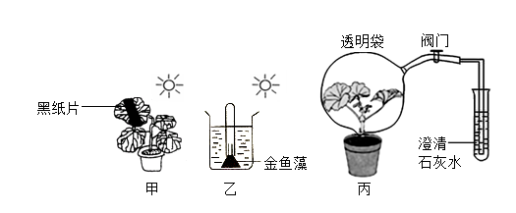
A. 甲装置可用于验证绿叶在光下制造淀粉
B. 乙装置收集到的气体能使带火星的细木条复燃
C. 丙装置光照时透明袋内壁出现小水珠，即可证明蒸腾作用的强弱与叶片面积有关
D. 将丙装置放在黑暗环境一昼夜，打开阀门，挤压透明袋，澄清石灰水变浑浊
6. 如图为心脏结构示意图，A~D表示心脏四腔，1~5表示血管。下列说法错误的是（ ）
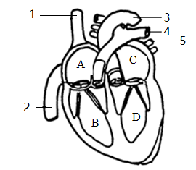
A. 流静脉血的结构有A、B、4、5
B. 若扎紧2处，从1处注入水，则水会从4处流出
C. 在A和B之间、C和D之间都有防止血液倒流的房室瓣
D. 当B、D同时收缩时，B和4之间、D和3之间的动脉瓣都打开
7. 下图为人体大脑皮层控制排尿反射的示意图。下列说法错误的是（ ）
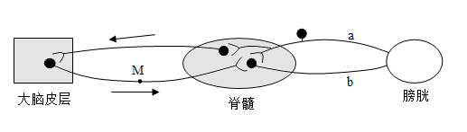
A. 排尿反射属于非条件反射
B. 尿意在人体的大脑皮层产生
C. a、b分别代表反射弧中的传入神经纤维和传出神经纤维
D. 若M处受损阻断，人体仍能排尿，但不能产生尿意
8. “眼观六路，耳听八方”。下列有关眼和耳的说法，正确的是（ ）
A. 看着汽车由远及近，晶状体的曲度变化是由大到小
B. 视觉的形成：光线→角膜→瞳孔→玻璃体→晶状体→视网膜→视神经→视觉中枢
C. 耳蜗内的听觉感受器，能感受振动刺激，产生神经冲动
D. 听觉的形成：声波→外耳道→鼓膜→耳蜗→听小骨→听神经→听觉中枢
9. 儿童初次感染VZV（全称：水痘-带状疱疹病毒）引起水痘，恢复后该病毒潜伏在体内，少数病人在成年后病毒再次发作，引起带状疱疹。下列说法错误的是（ ）
A. VZV结构简单，无细胞结构
B. VZV必须寄生在活细胞内才能进行生命活动
C. 接种水痘疫苗在传染病预防措施中，属于保护易感人群
D. 水痘疫苗接种后，会刺激吞噬细胞产生相应抗体，这种免疫属于特异性免疫
10. 激素分泌异常会引发相应的人体疾病。下列对应关系错误的是（ ）
A. 幼年时期生长激素分泌过少——呆小症
B. 成年时期生长激素分泌过多——肢端肥大症
C 缺碘导致甲状腺激素合成不足——大脖子病
D. 胰岛素分泌不足——糖尿病
11. 下列有关人体健康、急救与用药的说法，正确的是（ ）
A. 干炸鸡块、椒盐大虾和清蒸鲤鱼，这个食谱是按合理膳食的要求设计的
B. 当有人受伤，血液从伤口喷涌而出，应及时在伤口的近心端止血
C. 长期酗酒，过量的酒精能使脂类物质沉淀到血管内壁上，易导致血压降低
D. 具有“OTC”标识药物是处方药，需经医生开具处方才能购买和使用
12. 菜豆是一种双子叶植物，两性花。下列说法正确的是（ ）
A. 菜豆种子的胚包括胚芽、胚轴、胚根和子叶，种子萌发时需要光照
B. 菜豆的根尖从其顶端到根毛，依次是根冠、伸长区、分生区、成熟区
C. 菜豆花的主要结构是雄蕊和雌蕊，雌蕊的子房可发育成果实
D. 形成5粒菜豆种子，至少需要5个精子参与受精过程
13. 如图是枝芽及其发育成的枝条结构示意图，图中1~9代表相应结构。下列说法错误的是（ ）
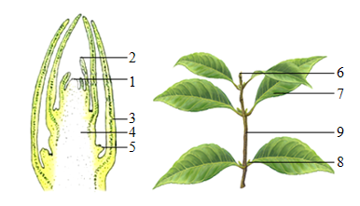
A. 1是生长点，2是芽原基
B. 3是幼叶，可发育成7
C. 4可发育成9，9中有导管和筛管
D. 5可发育成8，摘除6可促进8的生长
14. 在丰富多彩的动物世界里，各种动物都能以一定方式繁衍后代。下列说法错误的是（ ）
A. 果蝇的发育经历卵、幼虫、成虫三个阶段，属于不完全变态
B. 乌龟的生殖和发育真正摆脱了对水的依赖
C. 鸡蛋卵黄上的小白点是胚盘
D. 海豚体内受精，胎生、哺乳，可以提高后代的成活率
15. 下列关于人体生殖发育的说法，错误的是（ ）
A. 睾丸是男性的性腺，能产生精子和分泌雄性激素
B. 受精卵在输卵管中形成，其发育初期所需要的营养物质来自卵黄
C. 子宫是胚胎发育的主要场所；胎盘是胎儿与母体进行物质交换的场所
D. 同卵双胞胎由于遗传物质完全相同，因此性状也完全相同
16. 下图为人类某种遗传病的家族遗传系谱图，基因用D、d表示。据图分析，下列说法正确的是（ ）
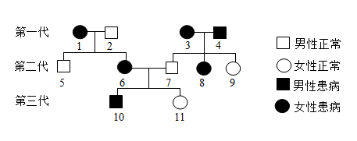
A. 该遗传病是隐性遗传病
B. 5号个体的基因组成是DD或Dd
C. 6号和7号再生一个正常男孩的概率是1/4
D. 10号的X染色体一定来自1号
17. 我国积极统筹推进碳达峰与碳中和。从生态系统物质循环的角度分析，错误的是（ ）
A. 碳在生物和无机环境之间主要以二氧化碳的形式进行传递
B. 生态系统中物质循环和能量流动是两个相对独立的过程
C. 绿色植物进行光合作用有助于维持生物圈中的碳-氧平衡
D. 积极推进植树造林，有利于早日实现碳达峰与碳中和
18. 下图为生物进化树中的植物进化历程。下列说法错误的是（ ）
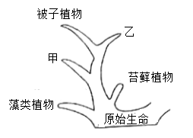
A. 甲、乙代表的植物类群分别是蕨类植物和裸子植物
B. 植物进化历程：原始藻类植物→原始苔藓植物→甲→乙→原始被子植物
C. 自然选择决定原始生命进化成不同种类原始植物的方向
D. 从生活环境看，植物进化的趋势是由水生到陆生
19. 人们利用微生物发酵制作出多种食品，例如泡菜、酸奶、酒等。下列说法正确的是（ ）
A. 为加快泡菜发酵速度，制作过程中要经常开盖搅拌
B. 制作酸奶时，先将加入适量蔗糖的牛奶加热煮沸，目的是为了杀死杂菌
C. 白酒的酿造过程依次经过制曲、发酵、糖化、蒸馏
D. 酿酒过程中，酵母菌在适宜温度和有氧条件下将葡萄糖转化成酒精
20. 科学家在东太平洋发现几处深海热泉，在这些热泉里生活着众多的生物，如管栖蠕虫、蛤类和硫细菌等，其中硫细菌利用氧化硫化氢获得的能量，将CO₂合成有机物。下列关于硫细菌的说法，正确的是（ ）
A. 热泉中的热能是硫细菌获取能量的最直接来源
B. 硫细菌的遗传物质主要存在于细胞核中
C. 硫细菌与青霉的繁殖方式相同
D. 硫细菌属于生态系统中的生产者
二、非选择题（本大题包括5个小题，每空1分，共30分，请将答案书写在答题卡指定的区域内。）
21. 菏泽古称曹州，自古享有“曹州牡丹甲天下”的美誉。技术人员为研究某些环境因素对牡丹光合作用的影响，利用同一批牡丹分别在不同环境条件下，用氧气传感器等仪器测定O₂释放速率，实验在CO₂浓度恒定且适宜的同一个密闭环境中完成，实验结果如下图所示。请回答下列问题：
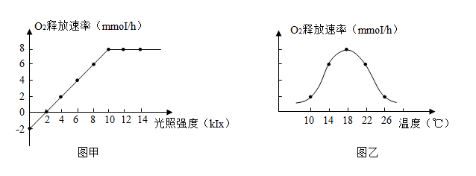
（1）牡丹进行光合作用的场所是______（填细胞结构）。
（2）测定图甲实验数据时，呼吸作用强度不变，该批牡丹呼吸作用每小时消耗氧气的量为______mmol。若将该批牡丹放在图甲实验条件下，先黑暗处理1小时，再用10klx的光照强度处理1小时，比较这两个小时前后，密闭环境中氧气的增加量为______mmol。
（3）据图乙分析可知，该批牡丹生长的最适温度是______℃。
（4）图甲是温度为14℃测定的结果，根据甲乙两图分析可知：①图乙是在光照强度为______klx下测定的结果；②影响牡丹生长的环境因素为______。
22. 人体每天需要从外界获取所需的各种物质，用于维持正常生命活动。图甲为人体生理活动示意图，A~D表示不同的系统，①~⑦表示某些生理过程。图乙中曲线表示平静呼吸过程中肺内气压的变化，虚线表示外界气压。请回答下列问题：
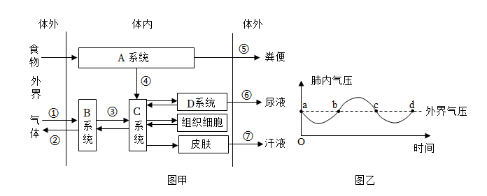
（1）食物中的脂肪在图甲A系统内被消化成甘油和脂肪酸的过程中，参与的消化液为______。
（2）图甲①过程中，肋间肌和膈肌都处于______（填“收缩”或“舒张”）状态，②过程与图乙中曲线______（用字母表示）段对应。
（3）肝脏能将蛋白质分解后产生的对人体有害的氨转变成尿素，尿素产生后，进入图甲中[ ]______系统，在心脏中的______首先出现，然后运送至肾小球，一部分随尿液排出体外，这部分排出的尿素在体内运送过程中，最先和最后流经的动脉血管分别是______。
23. 拟南芥是一种草本植物，两性花，高20~35厘米，体细胞中有5对染色体，无性染色体，是遗传领域中重要的模式生物，被誉为“植物界中的果蝇”，先后多次搭载神舟飞船送至空间站用于遗传学实验。请回答下列问题：
（1）拟南芥被选为遗传学典型研究材料，推测其在生长周期长短、结种子数量多少两个方面的特点：______。
（2）已知拟南芥的早花（植株提前开花）和晚花是一对相对性状。现将两株早花拟南芥作为亲本（P）进行杂交，子一代（F₁）早花∶晚花=3∶1，可推断晚花为______性状，F₁早花中杂合个体所占比例为______（用分数表示）。取F₁中的早花个体和晚花个体各1株，将二者进行杂交，子二代（F₂）的性状表现为______。
（3）科研人员测定出拟南芥基因组中有2．5万多个基因，这些基因位于______条染色体上。
（4）科研人员将拟南芥的抗旱基因G成功转入到野生豌豆（不抗旱）的染色体上，使其获得抗旱性状。在转基因实验成功后，又做了有关转基因豌豆杂交实验：将成功转入1个抗旱基因G的转基因豌豆与野生豌豆杂交，子代抗旱∶不抗旱=1∶1；又将成功转入2个抗旱基因G的转基因豌豆与野生豌豆杂交，发现子代仍有抗旱∶不抗旱=1∶1的现象出现，仍出现抗旱∶不抗旱=1∶1的原因是由于______，转基因豌豆产生了数量相等的两种生殖细胞。
24. 2024年5月22日是第24个国际生物多样性日，主题是“生物多样性，你我共参与”。生态系统是生物多样性的重要组成部分，下图为某农田生态系统中部分生物组成的食物网。请回答下列问题：
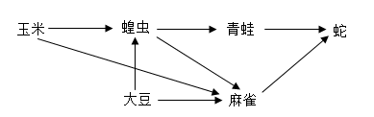
（1）该食物网中生产者为______，共有______条食物链。
（2）从生态系统的生物成分上分析，除图中生物代表的成分外，还包括______。
（3）仅考虑图中玉米、蝗虫、麻雀三者之间的食物关系，若麻雀获得1千焦能量，其中4/5来自玉米，1/5来自蝗虫，能量传递效率按20%计算，则需要消耗玉米的能量为______千焦。
（4）该农田生态系统与森林生态系统相比，生物种类较少，营养结构简单，______能力较弱。我国幅员辽阔，不仅有农田生态系统、森林生态系统，还有湿地生态系统、湖泊生态系统等，这体现了生态系统的多样性，除此之外，生物多样性还包括______。
25. 阿卡波糖是国外开发的口服降糖药，可有效降低餐后血糖高峰。为开发具有我国自主知识产权的同类型新药，科研人员研究了植物来源的两种药品生物碱（NB）和黄酮（CH）对餐后血糖高峰的影响。为此，利用生理状况相同的若干小鼠和有关试剂进行实验，将等量且适量溶于生理盐水的物质同时灌胃（用灌胃器将溶液由口直接注入到胃中）各组小鼠后，在不同时间检测其血糖值，实验设计及结果如下表所示。请据表回答下列问题：
组别（每组10只） | 处理方式（灌胃） | 处理后不同时间的血糖值（mmol/L）
组别（每组10只） | 处理方式（灌胃） | 0分钟 | 30分钟 | 60分钟 | 120分钟
1 | 生理盐水+淀粉 | 4.37 | 1103 | 7.88 | 5.04
2 | 生理盐水+淀粉+NB | 4.19 | 7.50 | 6.82 | 5.20
3 | 生理盐水+淀粉+CH | 4.24 | 7.28 | 7.20 | 5.12
4 | 生理盐水+淀粉+NB+CH | 4.36 | 6.11 | 5.49 | 5.03

（1）灌胃小鼠后，淀粉在其消化道内最终被分解为______，该物质由小肠肠腔经过以下部位形成餐后血糖，将这些部位按正确路径排序：______（填字母）。
A．血液 B．毛细血管壁细胞 C．小肠绒毛上皮细胞
（2）第2、3组与第1组相比，可得出的结论是：______。再将第______组与第______组相比，可进一步得出的结论是：NB和CH二者共同使用比单独使用降低餐后血糖高峰的效果更好。
（3）科研人员为研究生物碱（NB）和黄酮（CH）能否代替阿卡波糖治疗糖尿病，还做了一组实验，该实验的设计思路为：将等量且适量溶于生理盐水的______灌胃10只与上述生理状况相同的小鼠后，在相应的时间检测其血糖值。

